Examenonderwerp: Criminaliteit  
Onderdeel: Samenvatting Hoofdstuk 6: Van politie naar de officier

H6.1: De politie

**Taken van de politie:**

* Handhaven van de orde, bv. bij demonstraties;
* Hulpverlening, bv. bij vermissing van een kind;
* Opsporing, bv. zoeken naar verdachten en bewijs bij ernstige misdrijven;
* Preventie, bv. surveilleren in de binnenstad om diefstallen te voorkomen;
* Dienstverlening, bv. Advies geven over beveiligen van huizen en/ of bedrijfspanden;
* Opstellen process verbaal, bv. proces verbaal uitschrijven bij iemand die een strafbaar feit heeft gepleegd, zoals ‘door rood rijden’, wildplassen, onterecht onbetaald parkeren’ of een officieel verslag van het politieonderzoek naar een misdrijf etc.

**Bevoegdheden van de politie:**

Bevoegdheden van de politie zijn handelingen die de politie in bepaalde situaties mag doen.  
De meeste van deze bevoegdheden horen bij de opsporingstaak. Deze taak begint als er iets strafbaars is gebeurd.

* Agenten mogen burgers **staande houden**;
* Agenten mogen mensen **een bekeuring geven**;
* De politie mag een verdachten **aanhouden (ook wel: arresteren**)  
  Dan wordt een verdachte meegenomen naar het politiebureau voor verhoor en eventueel voorlopige hechtenis)
* De politie mag **een verdachte vasthouden**;
* De politie mag **een verdachte fouilleren** aan lichaam en kleding;
* Politie (en mobiele eenheid) en leger **mogen als enige overheidsinstanties wapens dragen en geweld gebruiken** om burgers tot bepaald gedrag te dwingen.

**Politie en de rechter- commissaris**

“ *Soms mag de politie alleen iets doen met toestemming van de officier van justitie of de rechter- commissaris, dat is een rechter met speciale taken.   
Het gaat dan altijd om zware opsporingsmiddelen, zoals een ‘ telefoon of internetverkeer afluisteren’, iemand observeren of een woning doorzoeken*”.

We noem die ‘ **zware opsporingsbevoegdheden”** omdat deze bevoegdheden de grondrechten van burgers (tijdelijk) schenden.

**BOA’s:**

Bij het uitvoeren van taken krijgen agenten hulp van zogenoemde BOA’s, dat zijn:

Buitengewone opsporingsambtenaren die de politie bijstaan bij het handhaven van de openbare orde en veiligheid.

- BOA’s controleren mensen vooral op of ze zich aan de regels houden en geen overtredingen begaan;  
- BOA’s mogen verdachten aanhouden, iemands identiteit controleren, processen- verbaal opmaken.

Grenzen aan de bevoegdheden van de politie

Nederland is een rechtsstaat (zie hoofdstuk 4).

In de rechtsstaat is er een dilemma tussen **rechthandhaving en rechtsbescherming.**

**Rechtshandhaving** is de taak van politie en justitie om te controleren of burgers zich aan de wet houden.

**Rechtsbescherming** houdt in dat burgers altijd beschermd moeten worden tegen macht en willekeur van de overheid.   
(Grondrechten van burgers mogen dus niet zomaar geschonden worden).

**Rechtsbescherming maakt rechtshandhaving moeilijker voor de politie**.  
De officier van justitie en de rechter- commissaris spelen een zeer belangrijke rol bij het zorgen voor rechtsbescherming. Zij bepalen namelijk welke (opsporings-) bevoegdheden op welke moment mogen inzetten.

**H6.2: de officier van justitie**

De officier van justitie (OvJ) is verantwoordelijk voor de opsporing van strafbare feiten.

De OvJ is een speciale ambtenaar die namens de samenleving bewijzen zoekt tegen een verdachte en die een straf kan Eisen.

Allen officieren van justitie bij elkaar noemen we het   
Openbaar Ministerie (OM).

Het OM valt onder het Ministerie van Justitie en Veiligheid.  
Samen met de politie houdt het OM zich bezig met opsporen van strafbare feiten.

**De rol van de officier van justitie in het strafproces**

De rol van de officier van justitie in het strafproces:

* Leidt het opsporingsonderzoek;
* Beslist of een verdachte naar de rechter gaat;
* Eist in een rechtszaak een bepaalde straf;
* Zorgt dat de (door de rechter opgelegde) straf wordt uitgevoerd.

**Het opsporingsonderzoek**

* Opsporingsonderzoek start wanneer de politie een process- verbaal heeft opgemaakt;
* OvJ onderzoekt de zaak verder en houdt in de gaten of de opsporing zorgvuldig en eerlijk (volgens de wet) verloopt;
* De OvJ kijkt ook of alle feiten duidelijk zijn en hoe sterk het bewijs is;

De officier van justitie kan ook vragen nieuwe getuigen te zoeken en   
 te ondervragen.  
 De officier van justitie kan ook een boekhouding laten doorzoek van   
 iemand die van fraude wordt verdacht.  
 De officier van justitie kan iemand die verdacht wordt van   
 drugshandel zijn/ haar telefoon laten afluisteren.

Kortom: de OvJ leidt het opsporingsonderzoek en is eindverantwoordelijk, maar de politie voert het onderzoek uit!

**Wel of niet naar de rechter**

De OvJ legt bij het opsporingsonderzoek een strafdossier aan.

(Hierin zit o.a.: bewijsmateriaal, getuigenverklaringen en andere gegevens)

Als de officier en de politie klaar zijn met het opsporingsonderzoek heeft de officier van justitie drie mogelijkheden:

* **seponeren;**
* **Schikken/ transactievoorstel;**
* **Vervolgen**.

***Seponeren:****een zaak NIET vervolgen/ afzien van verdere rechtsvervolging.*

**Redenen/ oorzaken om over te gaan tot seponeren:**

* **Onvoldoende bewijs;**
* **Het is een klein vergrijp;**
* **De verdachte is al genoeg gestraft;**
* **Een verdachte heeft de schade al vergoed en excuses aangeboden.**

De OvJ kan ook besluiten een zaak tegen een verdachte   
‘ Voorwaardelijk te seponeren’:

Een zaak wordt dan (alsnog) niet vervolgd wanneer een verdachte voldoet aan een/ enkele voorwaarde (n), zoals:

* Een drank/ drugsverslaafde moet naar een afkickkliniek gaan;
* Een geweldpleger moet naar een agressiebeheersingscursus;

Wanneer de verdachte zich niet houdt aan de voorwaarde (n), zal de OvJ de zaak tegen de verdachte alsnog vervolgen.

***Schikken:***

* Bij minder zware delicten kan een OvJ besluiten een zaak af te doen met een schikking/ transactievoorstel;
* Een schikking is meestal een geldboete;
* Wanneer de verdachte de schikking/ het transactievoorstel aanvaardt hoeft hij / zij niet voor de rechter te verschijnen;
* Wanneer een verdachte de schikking/ het transactievoorstel niet aanvaardt, moet hij / zij alsnog voor de rechter komen.

Let wel: ook bij het accepteren van een schikking/ transactievoorstel   
 heb je een strafblad!

**Extra optie: strafbeschikking**

* Bij lichte misdrijven kan de OvJ kiezen voor de strafbeschikking;
* Bij een strafbeschikking wordt de verdachte wèl veroordeeld:  
  Niet door de rechter, maar door de OvJ.
* Bij het aanvaarden van een strafbeschikking, erken je de schuld en kun je een strafblad krijgen;
* Een strafbeschikking kan een boete zijn, maar ook het betalen van schade aan een slachtoffer of een taakstraf;

- Je kunt bij de rechter bezwaar maken tegen een strafbeschikking.

***Vervolgen:***

* Vervolgen= een strafdossier naar de rechter / rechtbank sturen, waardoor er een rechtszaak komt;
* De Ovj vertegenwoordigt dan het OM en wordt dan Openbaar Aanklager genoemd;  
  Dat houdt in dat de OvJ de samenleving vertegenwoordigt en de rechter ervan probeert te overtuigen dat de verdachte een wet heft overtreden.
* Tijdens een rechtszaak komt de OvJ eerst met een aanklacht (ook wel: “ tenlastelegging”) en daarbij bij het requisitoir met bewijs en een strafeis.

Let wel:  
Bij een rechtszaak/ strafzaak bepaalt de rechter of een verdachte schuldig is of er een straf moet worden opgelegd en zo ja welke straf en of maatregel.

**Voorbeelden van examenvragen over H6 Criminaliteit zie volgende pagina!**

Enkele voorbeelden van examenvragen over criminaliteit hoofdstuk 6:

Bron 1  
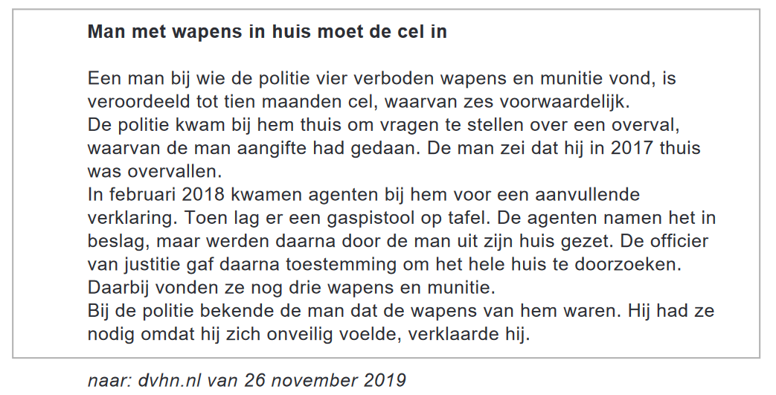

Bij vraag 1.  
Een officier van justitie heeft een aantal taken.  
(2)1. ◊ Welke taak van de officier van justitie is te herkennen in bron 1?  
 Noem nog een andere taak van de officier van justitie.  
 Doe het zo: neem het onderstaande over en vul de taken in.  
 De taak van de officier van justitie die in bron 1 te herkennen is ...  
 Een andere taak van de officier van justitie is ...

Bron 2.  
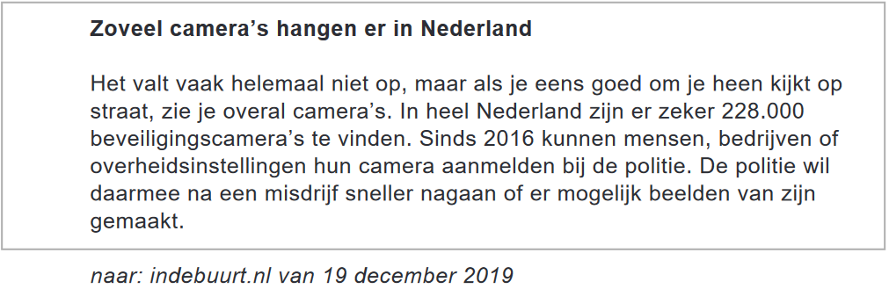

Lees bron 2.  
( 1)2. Hoe gebruikt de politie de camera’s volgens bron 2?  
A als opsporingsmiddel  
B als preventiemiddel  
C als sanctiemiddel

Bron 3.  
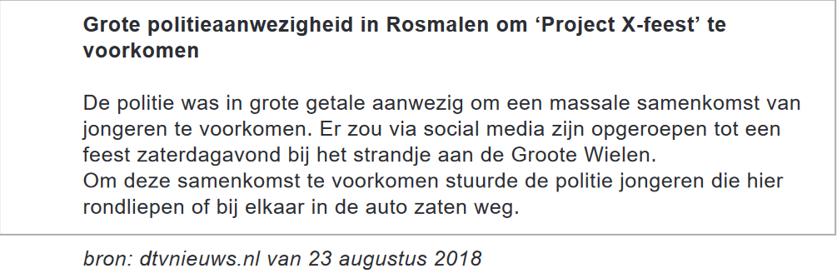

Lees bron 3.

(2)3. Welke twee taken van de politie zijn te herkennen in bron 3? Noteer alleen de twee nummers.  
1 handhaven van de openbare orde  
2 opsporen van strafbare feiten  
3 preventie  
4 verlenen van hulp

Bron 4.  
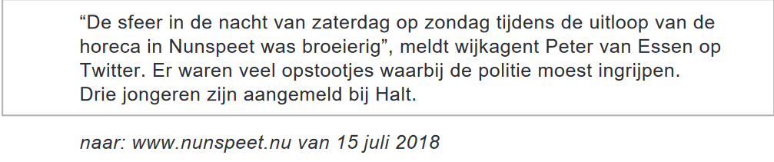

Lees bron 4.

( 1)4. De politie bestrijdt criminaliteit en heeft verschillende taken, waaronder de taak opsporing van strafbare feiten.  
◊ Welke andere taak van de politie is te herkennen in bron 4?

Bron 5.  
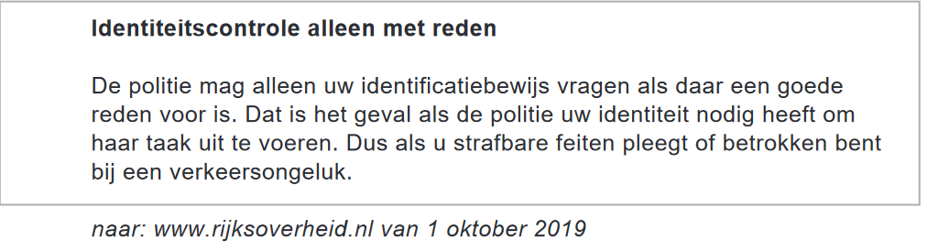

Lees bron 5.

1. 5. Waarom mag de politie in Nederland niet zomaar vragen naar een identificatiebewijs?  
   Dat mag niet zomaar, omdat  
   A de burgers beschermd moeten worden tegen willekeur van de  
   overheid.  
   B de politie eerst moet bewijzen dat je iets strafbaars hebt gedaan.  
   C de gemeenteraad eerst toestemming moet verlenen aan de politie.  
   D een rechter eerst toestemming moet geven aan een officier van  
   justitie.

Antwoorden op de voorbeeld examenvragen zie hieronder!

Antwoorden:

Een officier van justitie heeft een aantal taken.  
(2)1. ◊ Welke taak van de officier van justitie is te herkennen in bron 1?  
 Noem nog een andere taak van de officier van justitie.  
 Doe het zo: neem het onderstaande over en vul de taken in.  
 De taak van de officier van justitie die in bron 1 te herkennen is ...  
 Een andere taak van de officier van justitie is ...

maximumscore 2  
• De taak van de officier van justitie die in tekst 15 te herkennen is:  
leidinggeven aan het opsporingsonderzoek 1  
Opmerking  
ook goed rekenen: Toestemming geven een huis te onderzoeken.  
• Een andere taak van de officier van justitie is (een van de volgende): 1  
− de politie opdracht geven strafbare feiten op te sporen  
− strafbare feiten vervolgen/het voor de rechter brengen  
− in de rechtszaal optreden als (openbare) aanklager  
Opmerking  
ook goed rekenen: een transactie/schikkingsvoorstel aanbieden,  
zelf een strafbeschikking opleggen, seponeren

( 1)2. Hoe gebruikt de politie de camera’s volgens bron 2?  
**A als opsporingsmiddel**  
B als preventiemiddel  
C als sanctiemiddel

A

(2)3. Welke twee taken van de politie zijn te herkennen in bron 3? Noteer alleen de twee nummers.  
1 handhaven van de openbare orde  
2 opsporen van strafbare feiten  
3 preventie  
4 verlenen van hulp

maximumscore 2  
1 en 3  
per juist antwoord 1

( 1)4. De politie bestrijdt criminaliteit en heeft verschillende taken, waaronder de taak opsporing van strafbare feiten.  
◊ Welke andere taak van de politie is te herkennen in bron 4?

maximumscore 1  
(de taak) handhaving van de openbare orde

1. 5. Waarom mag de politie in Nederland niet zomaar vragen naar een identificatiebewijs?  
   Dat mag niet zomaar, omdat  
   **A de burgers beschermd moeten worden tegen willekeur van de  
   overheid**.  
   B de politie eerst moet bewijzen dat je iets strafbaars hebt gedaan.  
   C de gemeenteraad eerst toestemming moet verlenen aan de politie.  
   D een rechter eerst toestemming moet geven aan een officier van  
   justitie.

A